**第八单元知识小结**

一、部首盘点

奇→大字头(大)　房→户字头(户) 转→车字旁(车)

二、字词盘点

1*.*字

(1)难读的字

娘(niáng)　治(zhì)　别(bié)　干(gàn) 瓢(piáo)　吐(tǔ)　熟(shú)　掉(diào)

吓(xià)　野(yě)　拦(lán)　壁(bì) 咬(yǎo)　您(nín)　拨(bō)　甩(shuǎi)

傻(shǎ)　转(zhuǎn)　刷(shuā)　梳(shū) 擦(cā)

(2)难写的字

病:先写外部的“疒”,再写里面的“丙”。

医:最后一笔是竖折。

干:第一笔是横,不要写成撇。

吓:左部是“口”,不要写成“日”。

跟:左部第六笔是竖,第七笔是提。

捉:撇稍小些,捺要舒展。

爬:半包围结构,不要把“爪”写成“瓜”。

(3)多音字

恶 $\left\{\begin{matrix}w\text{ù(可恶)} \\ \text{è(恶魔)}\end{matrix}\right.$　干 $\left\{\begin{matrix}g\text{à}n\text{(班干部)} \\ g\text{ā}n\text{(干净)}\end{matrix}\right.$ 都 $\left\{\begin{matrix}d\text{ū(首都)} \\ d\text{ō}u\text{(都是)}\end{matrix}\right.$　挣 $\left\{\begin{matrix}zh\text{è}ng\text{(挣断)} \\ zh\text{ē}ng\text{(挣扎)}\end{matrix}\right.$

难 $\left\{\begin{matrix}n\text{á}n\text{(难题)} \\ n\text{à}n\text{(难民)}\end{matrix}\right.$

2*.*词

(1)必须掌握的词

生病　医生　别人　树干　惊奇　七星瓢虫 吓了一跳　跟着　可怕　大家　山羊

大象　捉蚊子　一条　姐姐　吃草　房檐

(2)近义词

可恶～讨厌　盼望～希望　惊奇～惊讶 热闹～喧闹　拦住～挡住　逃命～逃生

正好～恰好　逃走～逃跑　掌握～控制 难过～难受

(3)反义词

可恶→可爱　雪白→乌黑　热闹→安静 最后→最先　笑→哭　高→低　借→还

难看→好看　难过→高兴

(4)词语归类

①量词

一群小虫子　一个木瓜　一条尾巴

②动词

捉蚊子　挣断尾巴　借尾巴　甩尾巴

③修饰词

高兴地说　可恶的蚜虫　圆圆的小虫子 惊奇地问　高高的树上　高兴得叫起来

④ABAB式词语:碧绿碧绿　雪白雪白

类似的词语:彼此彼此　火红火红

⑤“×来×去”式的词语:游来游去　飞来飞去

类似的词语:跳来跳去　跑来跑去

三、佳句积累

1*.*比喻、拟人句

(1)我们身上有七个斑点,就像七颗星星,大家叫我们七星瓢虫。

(2)她咧开嘴笑啦!

运用比喻、拟人的修辞手法可以使句子更加生动、具体。

2*.*感叹句

(1)她多么盼望有医生来给她治病啊!

(2)请你帮我捉害虫吧!

(3)对不起,我只会捉空中飞的害虫,你还是请别人帮忙吧!

这些句子用感叹句的形式来表达,语气更加强烈。

3*.*精彩句

不久,棉花姑娘的病好了,长出了碧绿碧绿的叶子,吐出了雪白雪白的棉花。

“碧绿碧绿”“雪白雪白”写出了叶子和棉花的特点,说明棉花长得非常茂盛。

4*.*含有关联词的句子

(1)兔子一边跑一边叫:“不好啦,‘咕咚’可怕极了!”

(2)大伙一边跑一边叫:“快逃命啊,‘咕咚’来了!”

这里运用了“一边……一边……”的关联词,这是表示并列关系的关联词,表示两个动作同时进行。

四、易错反思

1.“娘、瓢、断”都是三拼音节,容易丢掉介母。“瓢”读二声,容易读成一声。

2.“熟、甩、傻、转、梳”都是翘舌音,容易读成平舌音。

3.“您”与“你”要从字音、字义以及运用几方面区分。

五、考试热点

1.《棉花姑娘》最后一个自然段中的修饰词经常以填空或仿写的形式出现。

2.《咕咚》一文的课文内容经常以填空或判断的形式出现。

3.《小壁虎借尾巴》一文中动物尾巴的作用经常以连线或填空的形式出现。

4.语文园地中“识字加油站”的内容经常以归类的形式出现。“我的发现”经常以填空或写出带有下列偏旁的字的形式出现,“日积月累”经常以填空的形式出现。

六、“1+X”阅读

推荐篇目:圣野《小河骑过小平原》

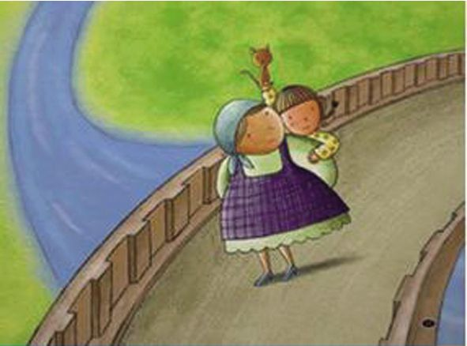

推荐理由:书中收录了圣野的33首诗,包括《欢迎小雨点》《雷公公和啄木鸟》等。以诗配画的形式,把最美的诗和最美的画结合在一起,简洁、清新、活泼。

阅读方法:我们要在观察图画的同时诵读本诗,感受作者的丰富想象,体会作者诗意的语言。